ACO ShowerStep rechts/right 990 990/ H10/ V2A

ACO Haustechnik

Eigenschaften

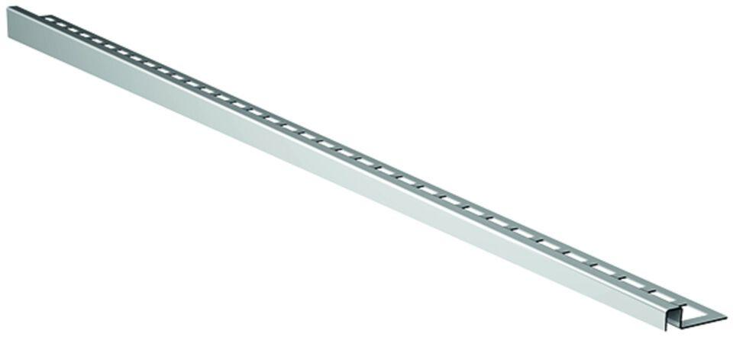

GTIN:

4002626517760

HAN:

9010.72.62